Zápis detí do materskej školy
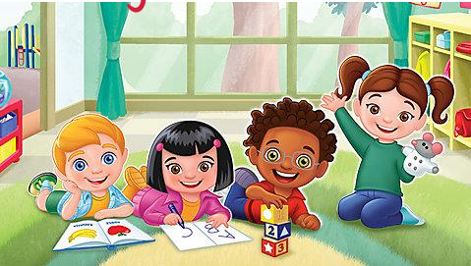
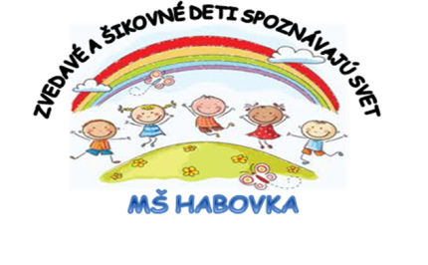

VEDENIE ZŠ S MŠ HABOVKA OZNAMUJE RODIČOM, KTORÍ MAJÚ ZÁUJEM PRIHLÁSIŤ SVOJE DIEŤA DO MŠ, ŽE PODÁVANIE
ŽIADOSTI O PRIJATIE DIEŤAŤA DO MATERSKEJ ŠKOLY
NA ŠKOLSKÝ ROK 2023/2024
SA USKUTOČNÍ V TERMÍNE od 1.5.2023 do 31.05.2023

Je potrebné vypísať elektronickú žiadosť , ktorú nájdete na web stránke materskej školy mshabovka.edupage.org v časti zápis do MŠ, elektronická žiadosť.
Súčasťou žiadosti je potvrdenie všeobecného lekára pre deti a dorast o zdravotnej spôsobilosti dieťaťa, ktorého súčasťou je aj údaj o povinnom očkovaní tlačivo nájdete pod elektronickou žiadosťou.

AK IDE O DIEŤA SO ŠPECIÁLNYMI VÝCHOVNO-VZDELÁVACÍMI POTREBAMI JE POTREBNÉ K ŽIADOSTI PRILOŽIŤ AJ vyjadrenie príslušného zariadenia poradenstva a prevencie a odporučenie všeobecného lekára pre deti a dorast.

VYPÍSANÚ ŽIADOSŤ JE POTREBNÉ VYTLAČIŤ A PODPÍSANÚ OBIDVOMI ZÁKONNÝMI ZÁSTUPCAMI (okrem výnimiek uvedených v Podmienkach prijatia) SPOLU S POTVRDENÍM O ZDRAVOTNEJ SPÔSOBILOSTI DIEŤAŤA OD VŠEOBECNÉHO LEKÁRA PRE DETI A DORAST PODAŤ:
-OSOBNE DO MATERSKEJ ŠKOLY
-POŠTOU ALEBO KURIÉROM NA ADRESU MATERSKEJ ŠKOLY,
-E-MAILOM ms.habovka@gmail.com (NASKENOVANÍM ORIGINÁLNEHO TLAČIVA, ORIGINÁL DORUČIŤ PRI PRIJATÍ DIEŤAŤA),
-ELEKTRONICKÝM PODANÍM DORUČENÝM DO ELEKTRONICKEJ SCHRÁNKY ŠKOLY

Pre dieťa, ktoré dosiahlo päť rokov veku do 31. augusta 2023 (vrátane) je predprimárne vzdelávanie povinné. Dieťa, ktoré navštevuje našu materskú školu a do 31.augusta 2023 (vrátane) dosiahne päť rokov veku, sa bez povinnosti opätovne žiadať o prijatie do materskej školy automaticky od 1.9.2023 stáva dieťaťom plniacim povinné predprimárne vzdelávanie.
Ak dieťa po dovŕšení šiesteho roka veku nedosiahne školskú spôsobilosť a bude pokračovať v plnení povinného predprimárneho vzdelávania je potrebné k žiadosti predložiť
- potvrdenie o plnení povinného predprimárneho vzdelávania toto potvrdenie vydá MŠ, v ktorej dieťa už plnilo povinné predprimárne vzdelávanie (deti, ktoré navštevujú MŠ Habovka potvrdenie nepodávajú)
- písomný súhlas príslušného zariadenia poradenstva a prevencie,
- písomný súhlas všeobecného lekára pre deti a dorast,
- informovaný súhlas zákonného zástupcu

Ak rodič požiada, aby bolo na povinné predprimárne vzdelávanie v materskej škole prijaté dieťa, ktré nedovŕšilo piaty rok veku do 31.augusta 2023, je povinný k žiadosti predložiť
- súhlasné vyjadrenie príslušného zariadenia poradenstva a prevencie
- súhlasné vyjadrenie všeobecného lekára pre deti a dorast.

Viac informácii a potrebné tlačivá nájdete v Podmienkach prijatia detí do MŠ a v module PPV

V prípade otázok sa môžete informovať na tel. č. 0911285959 alebo
na email adrese: ms.habovka@gmail.com

Zápis sa netýka detí, ktoré už materskú školu navštevujú.

Prosíme Vás, ak bude Vaše dieťa na základe žiadosti prijaté do niektorej inej materskej školy, aby ste o tom upovedomili všetky ostatné materské školy, do ktorej ste tiež podali žiadosť.

